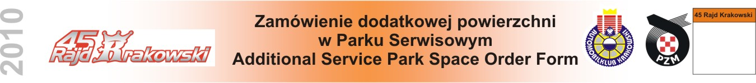
W ramach wpisowego, każdej załodze zostanie przyznana powierzchnia w Parku serwisowym wynosząca 45 m² dla zawodników prywatnych oraz 65 m² dla zawodników – osób prawnych.
Na prośbę zawodnika, w miarę dostępności miejsca, organizator przyzna dodatkową powierzchnię.
Pierwszeństwo będą mieli zawodnicy – osoby prawne.
Opłata za dodatkową powierzchnię w Parku serwisowym wynosi:
- 30,00 PLN/m2 – dla zawodników prywatnych,
- 50,00 PLN/m2 – dla zawodników – osób prawnych

Wypełniony formularz musi dotrzeć do organizatora najpóźniej w czwartek 1 lipca 2010, do godz. 24.00.
e-mail: biuro@automobilklub.krakow.pl

The entry fee includes the assignment of Service Park space which is 45m² for private entrant and 65m² for legal entrant.
Every competitor will be able to receive additional space (if available) with priority for legal entrants.
The fee for additional Service Park space is as follows:
- 30,00 PLN/m2 – for private entrant
- 50,00 PLN/m2 – for legal entrant

This form must be filled and delivered to the organizers of the rally the latest by Thursday 1st July 2010, till 12:00 PM.
E-mail: biuro@automobilklub.krakow.pl

m 1 2 3 4 5 6 7 8 9 10 11 12 13 14 15 16 17 18 19 20 21 22 23 24 25 26 27 28 29 30 31 32 33 34 35
1
2
3
4
5
6
7
8
9
10
11
12
13
14
15
16
17
18
19
20
21
22
23
24
25

Na powyższym schemacie proszę zaznaczyć zarys stanowiska z uwzględnieniem powierzchni dodatkowej.
Please Mark the lay out the vans including the additional space.

Zamawiam  I hereby, order | m² | Dodatkowej powierzchni w Parku serwisowym.  of additional Service Park space.

Zawodnik / Kierowca
Competitor / Driver
Samochód serwisowy – nr rej.
Service van – number plates
Osoba do kontaktów  Contact person |  | Tel. GSM  Mobile
Imię i nazwisko zamawiającego  Name of the person ordering |  | Podpis  Signature

